ПАСПОРТ
дорожной безопасности образовательного учреждения
(т и п о в о й)
Муниципального казенного образовательного учреждения
Невонской средней общеобразовательной школы № 6
(наименование образовательного учреждения)

Невонка 2014
Общие сведения
Муниципальное казенное образовательное учреждение
Невонская средняя общеобразовательная школа № 6

Тип ОУ: Общеобразовательная
Юридический адрес: Россия, 663461, Красноярский край, Богучанский район,
п. Невонка ул. Октябрьская 20,

Фактический адрес: Россия, 663461, Красноярский край, Богучанский район,
п. Невонка ул. Октябрьская 20,

Руководители ОУ:
Директор Аничкина А.А. 8(39162) 29140

Заместитель директора по учебной работе:
Тауснева Н.Н. 8(39162) 29140

Заместитель директора по воспитательной работе:
Багина Н.А. 8(39162) 29140

Ответственные работники муниципального органа образования:
Гл.Специалист ООиПО Абулгатина С.А. тел. 8(39162) 29122

Ответственные от Госавтоинспекции:
Начальника ОГИБДД Межмуниципального отдела МВД России «Богучанский» майор полиции В.А. Савкин

Ответственные работники за мероприятия
по профилактике детского травматизма:
преподаватель организатор ОБЖ Золиков В.А. 8(39162) 29140
Руководитель или ответственный работник дорожно-эксплуатационной организации, осуществляющей содержание УДС:
Администрация Невонского сельского поселения
Абулгатина С.А. тел. 8(39162) 29122

Руководитель или ответственный работник дорожно-эксплуатационной
организации, осуществляющей содержание ТСОДД:
Администрация Невонского сельского поселения
Абулгатина С.А. тел. 8(39162) 29122

Количество учащихся: 225 (двести двадцать пять)
Наличие уголка БДД: здание начальной школы
Наличие класса по БДД: нет
Наличие автогородка (площадки) по БДД: нет
Наличие автобуса в ОУ: один ГАЗ 32123
Владелец автобуса : МКОУ Невонская СОШ № 6

Время занятий в ОУ: 1-ая смена: 8:30 – 15:00
2-ая смена: нет
внеклассные занятия: 15:00 – 18:00

Телефоны оперативных служб
ОВД 21537,
ГО и ЧС 21633,
пожарной службы 29001,
службы водоснабжения 29073,
газоснабжения энергоснабжения 29-103

Содержание
- План-схемы ОУ.
- район расположения ОУ, пути движения транспортных средств и детей (учеников, обучающихся);
- организация дорожного движения в непосредственной близости от образовательного учреждения с размещением соответствующих технических средств, маршруты движения детей и расположение парковочных мест;
- маршруты движения организованных групп детей от ОУ к стадиону, парку или к спортивно-оздоровительному комплексу;
- пути движения транспортных средств к местам разгрузки/погрузки и рекомендуемых безопасных путей передвижения детей по территории образовательного учреждения.

- Информация об обеспечении безопасности перевозок детей специальным транспортным средством (автобусом).
  - общие сведения;
  - маршрут движения автобуса до ОУ;
  - безопасное расположение остановки автобуса ОУ.

III. Приложения:

I. План-схемы ОУ.
План-схема района расположения ОУ,
пути движения транспортных средств и детей (учеников)

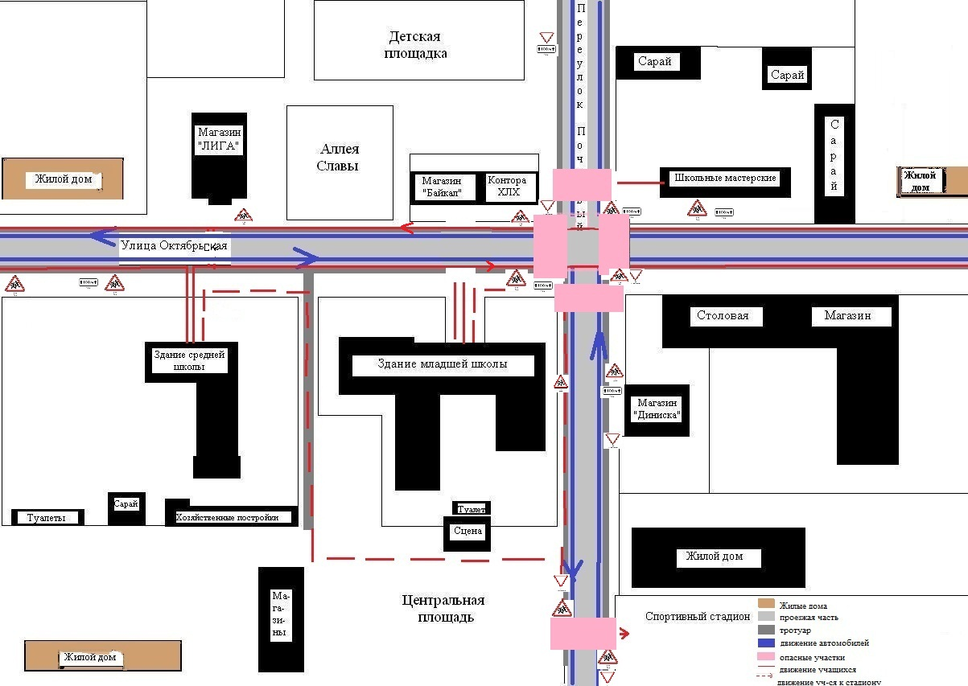

Схема организации дорожного движения в непосредственной близости от образовательного учреждения с размещением соответствующих технических средств, маршруты движения детей и расположение парковочных мест

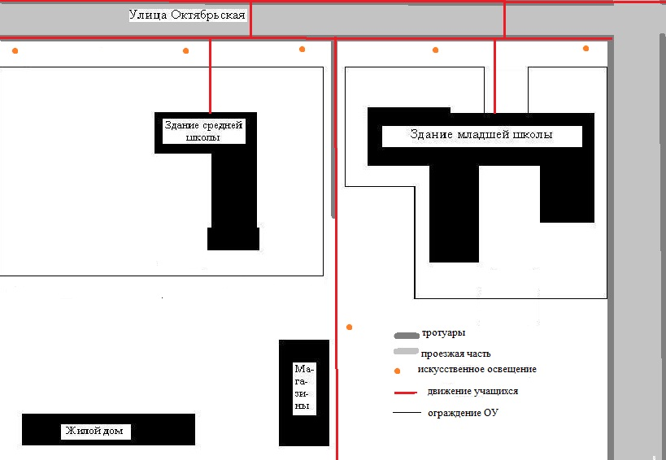

Маршруты движения организованных групп детей от ОУ к стадиону, парку или к спортивно-оздоровительному комплексу

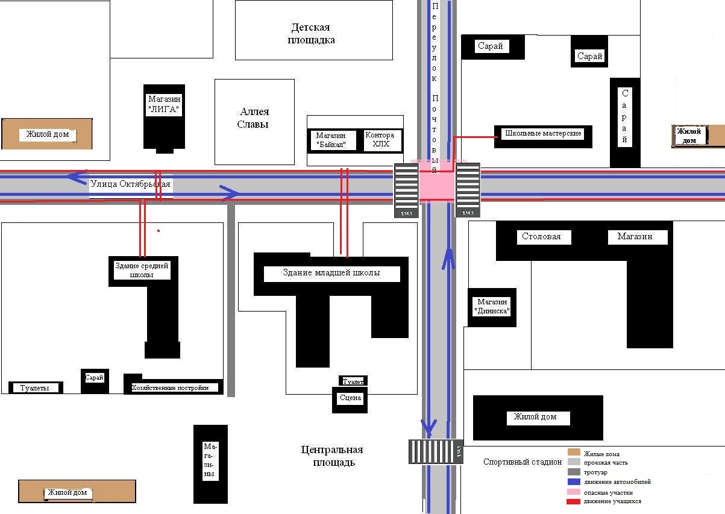

Пути движения транспортных средств к местам разгрузки/погрузки и рекомендуемые пути передвижения детей по территории образовательного учреждения

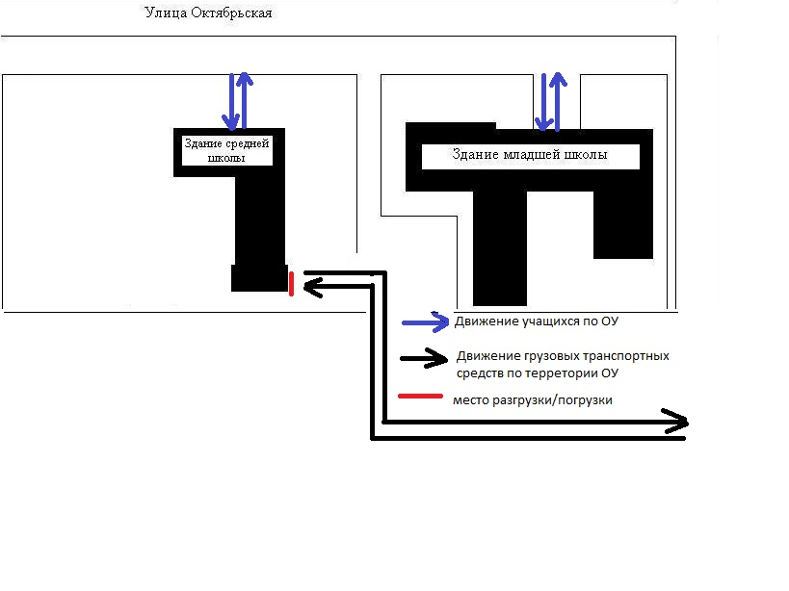

II. Информация об обеспечении безопасности перевозок детей специальным транспортным средством (автобусом).

Общие сведения

Марка ГАЗ
Модель 32213
Государственный регистрационный знак А589ЕР
Год выпуска 2011 г. Количество мест в автобусе 13
Соответствие конструкции требованиям, предъявляемым к школьным автобусам (не оборудованы места для хранения школьных портфелей, окраска автобуса не соответствует белого).

1. Сведения о водителе автобуса

Фамилия, имя, отчество | Принят на работу | Стаж в кате-гории D | Дата пред- стоящего мед. осмотра | Период проведения стажировки | Повыше-ние ква- лификации | Допущен- ные нару- шения ПДД
Пахер Александр Николаевич | 05.10.2012 года. | 19 лет | 6.11.13 . | - | - | -

2. Организационно-техническое обеспечение

1) Лицо, ответственное, за обеспечение безопасности дорожного движения: Плотникова Ильвира Ивановна назначено Приказом № от 2012 года, прошла аттестацию 14 марта 2012 года.

2) Организация проведения предрейсового медицинского осмотра водителя:
Осуществляет МБУЗ Богучанская ЦРБ
на основании Лицензии ЛО-24-01-000060. Договор действителен до 31.12.2013.

3) Организация проведения пред рейсового технического осмотра транспортного средства:
осуществляет Плотникова Ильвира Ивановна
на основании удостоверения РП № 805903 выдано 14.03.2012 года
действительного до 14.03.2015 года.

4) Дата очередного технического осмотра июнь 2013 года.

5) Место стоянки автобуса в нерабочее время гараж Невонской участковой больницы меры, исключающие несанкционированное использование подключено к системе ГЛОНАСС

3. Сведения о владельце

Юридический адрес владельца 663461 Красноярский край, Богучанский район, п.Невонка, ул.Октябрьская , 20
Фактический адрес владельца 663461 Красноярский край, Богучанский район, п.Невонка, ул.Октябрьская , 20
Телефон ответственного лица 8(391) 62 29 140

Информационная карточка
перевозок детей специальным транспортным средством

Общие сведения

Марка ГАЗ
Модель 32213
Государственный регистрационный знак А589ЕР
Год выпуска 2011 г. Количество мест в автобусе 13
Соответствие конструкции требованиям, предъявляемым к школьным автобусам (не оборудованы места для хранения школьных портфелей, окраска автобуса не соответствует белого).

1. Сведения о владельце
Владелец МКОУ Невонская СОШ № 6
Юридический адрес владельца 663461 Красноярский край, Богучанский район, п.Невонка, ул.Октябрьская , 20
Фактический адрес владельца 663461 Красноярский край, Богучанский район, п.Невонка, ул.Октябрьская , 20
Телефон ответственного лица 8(391) 62 29 140

2. Сведения о водителе автобуса

Фамилия, имя, отчество Пахер Александр Николаевич
Принят на работу 05.10.2012 года
Стаж вождения категории D 19 лет

3. Организационно-техническое обеспечение

Лицо, ответственное, за обеспечение безопасности дорожного движения: Плотникова Ильвира Ивановна
назначено 30.7.2012 года приказ № 78,
прошло аттестацию 14 марта 2012 года.

Дата последнего технического осмотра декабрь 2012 года

Директор образовательного учреждения
(заведующий ОУ) _______________ _____________
(подпись) (Ф.И.О.)
Руководитель организации,
осуществляющей перевозку детей
специальным транспортом
(автобусом) _______________ _____________
(подпись) (Ф.И.О.)

Маршрут движения автобуса ОУ

«Невонка – Гольтявино»

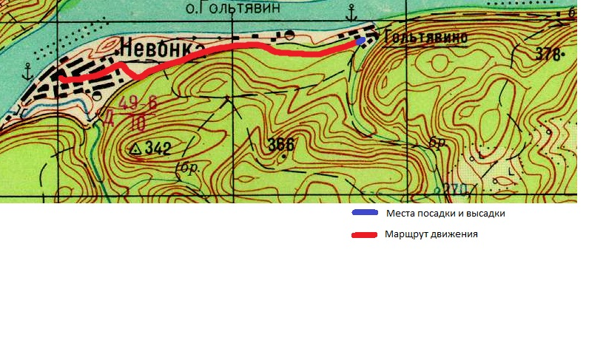

п. Невонка

6 км. поворот, примыкание дороги

5 км. АЗС, склад ГМС (справа и слева)

4 км. опасный поворот, примыкание дороги,
ВЫВОЗКА
ЛЕСА!

2 – 4 км. н/ склад

1 км. переход под ЛЭП, пересечение с а/д Богучаны – Кодинск

д. Гольтявино

Безопасное расположение остановки автобуса у ОУ

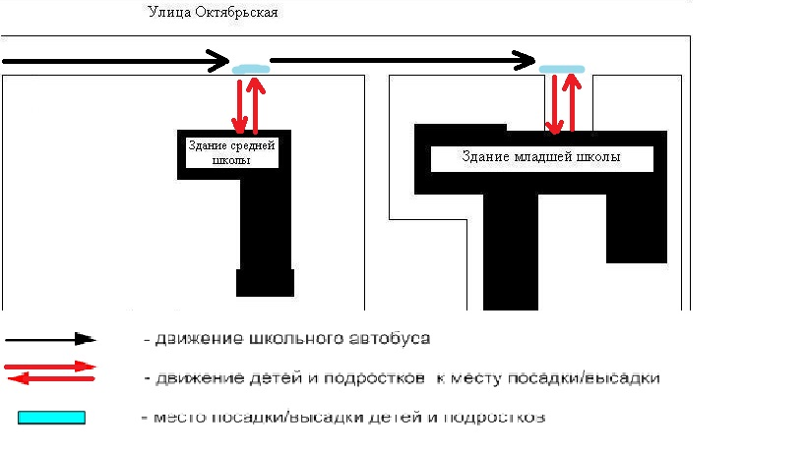

Приложение
План-схема пути движения транспортных средств и детей (учеников)
при проведении дорожных ремонтно-строительных работ

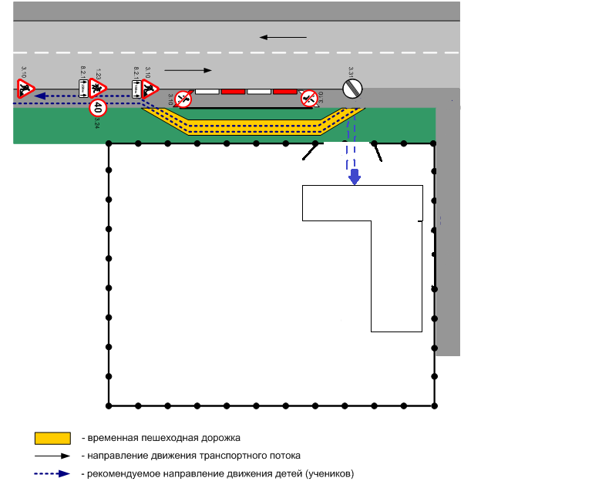
Невонская СОШ №6

